**Инициативы приветствуются**

**В Трубичинском поселении активно готовятся к участию в конкурсном отборе ППМИ-2022.**

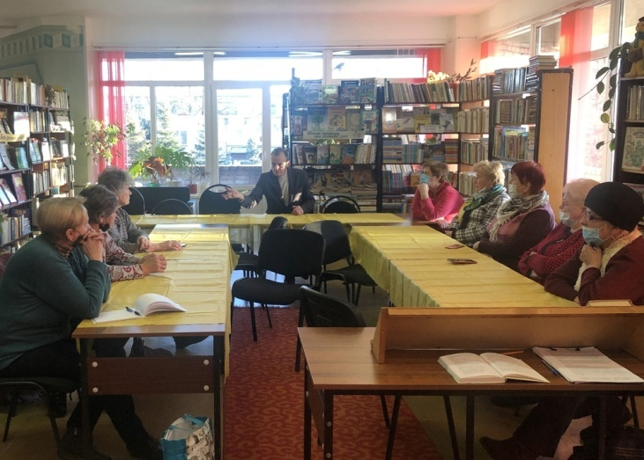В следующем году Трубичинское сельское поселение будет участвовать в конкурсном отборе региональной программы поддержки местных инициатив. Напомним, ППМИ – это проект, который внедрил губернатор Андрей Никитин. Главная идея заключается в том, что жители сами выбирают территорию, которую хотели бы видеть благоустроенной, а местный бюджет получает средства на воплощение идеи из областной казны.

Участие в проекте проходит на конкурсной основе. Сначала подается заявка, которая оценивается конкурсной комиссией, и проект получает определенное количество баллов. Местная инициатива сможет быть реализована в рамках ППМИ-2022 только в случае, если пройдет отбор.

Но подаче заявки предшествует огромная работа. Победа в конкурсе зависит, прежде всего, от того, насколько жители будут активными на этапе выдвижения, обсуждения и отбора проектов.

Как рассказал глава Трубичинского поселения Сергей АНКУДИНОВ, с середины ноября в населенных пунктах активно прорабатываются проблемные вопросы. Жители участвуют в публичном опросе, который проходит в группе ППМИ в соцсети, и анкетировании.

В онлайн-опросе жителям предлагают проголосовать за один из возможных проектов. Среди них – обустройство аллеи с пешеходной зоной и велосипедными дорожками в деревне Чечулино, зона отдыха в деревне Трубичино, спортивная площадка в деревне Захарьино с полем для игры в мини-футбол, тренажерами и снарядами для занятия воркаутом. Также можно отдать голос за установку ограждения на закрытом гражданском кладбище в деревне Подберезье или выдвинуть свою инициативу.

Надо учитывать, что к ППМИ предъявляются определенные требования. Вот основные: объект находится в собственности поселения, а проект направлен на решение вопросов местного значения и соответствует типологии ППМИ. Софинансирование местного бюджета – 5%, 7% или 10% от областной субсидии, на которую претендует проект. Получить можно 500 тысяч, 700 тысяч или 1,5 миллиона рублей. Обязательно денежное участие граждан. На следующий год минимальный порог снижен до 1% от объема запрашиваемой субсидии.

Заявка оценивается по балльной системе. Чем выше уровень софинансирования со стороны местного бюджета и населения, тем больше шансов получить максимальное количество баллов по каждому критерию.

Конечно же, каждый участник конкурса стремится, чтобы его заявка набрала заветные 100 баллов. Но, надо помнить, что, принимая решение об установлении максимальных значений в заявке, в случае победы в конкурсе придется выполнить свои обязательства. Таким образом, если уровень софинансирования проекта со стороны населения определен заявкой в 20,0%, а запрашиваемый объем субсидии 1,5 млн. рублей, то и собрать населению придется 300 тыс. рублей.

Параллельно с интернет-опросом в деревнях проходят информационные встречи с населением. Так, 23 ноября в Чечулинском доме культуры состоялось заседание совета ветеранов деревни Чечулино, на котором глава поселения Сергей Анкудинов детально рассказал об основных этапах проекта поддержки местных инициатив, схеме его реализации, условиях участия и критериях конкурсного отбора.

Неделей раньше такая же встреча была организована с советом ветеранов деревни Трубичино. К слову, трубичинские ветераны не понаслышке знакомы с ППМИ, некоторые принимали в нем активное участие в 2020 году. Тогда был успешно реализован проект «Дворик детства» по капитальному ремонту существующей детской площадки. Председателем инициативной группы была член совета ветеранов Фаина Баранова. Она отметила, что отремонтированная детская площадка пользуется огромным спросом, а заасфальтированные дорожки, которые появились на месте «народных» тропинок, позволяют с комфортом передвигаться по деревне как деткам и мамочкам с колясками, так и людям преклонного возраста.

Судя по результатам опроса в Интернете, явных проектов-лидеров – два. Это зона отдыха в деревне Трубичино и пешеходные дорожки в Чечулине. Замыкает тройку фаворитов спортплощадка в Захарьине.

– Проекты, набравшие наибольшее количество голосов по результатам опроса и анкетирования, будут обсуждаться непосредственно на собраниях граждан. На этих собраниях будут выдвинуты делегаты, которые представят интересы жителей населенного пункта на заключительной конференции граждан. Она назначена на 15 декабря 2021 года, – уточнил существующий порядок глава поселения Сергей Анкудинов.

Юлия КУЗЬМЕНКО

Фото администрации Трубичинского поселения